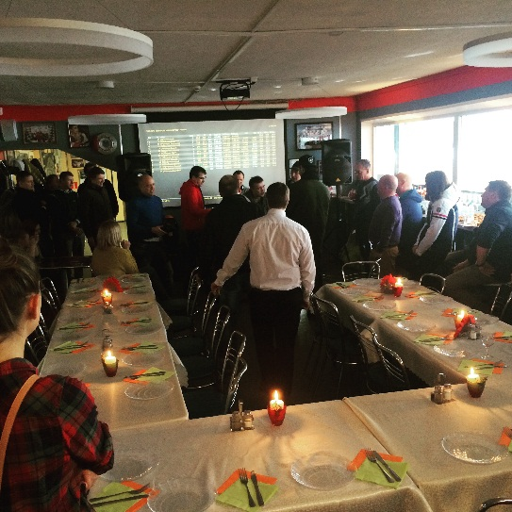
Предложение по 1.500 руб на человека для взрослых на 30 человек.
1. Пирог из печи с картошкой и жаренным луком или с капустой (на выбор) 70 гр (два кусочка)
2. Пирог из печи со сладкой начинкой (черная смородина с яблоком, клюква с яблоком, груша на выбор) 70 гр (два кусочка)
3. кексики собственного производства с шоколадом, с кремом , с маком, с орешками 4 кусочка
3. канапе мясное со свежими овощами, соусом и зеленью на пшеничных и ржаных основах по 4 шт на человека (два с ветчинной основой и два с куриной грудкой)
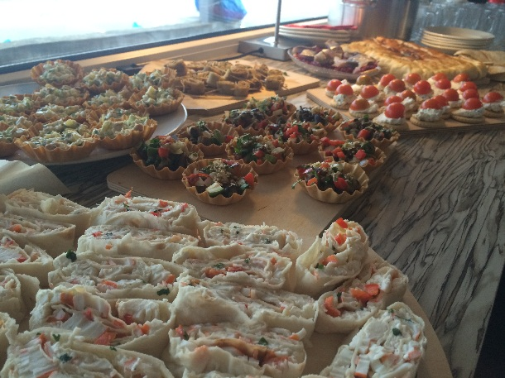
4. сэндвич (треугольники) с копченой рыбкой собственного производства с листьями салата, базеликом и соусом по 2 шт
5. Канапе сырное с маслиной, ореховой крошкой по 3 шт
6. фруктовый салат пика канапе по 2 шт (виноград, киви, груша)
1.Чай в чайниках зеленый листовой чайник на двоих
2. марокканский безалкогольный глинтвейн(виноград, специи, черный чай листовой, свежая мята) чайник на четверых
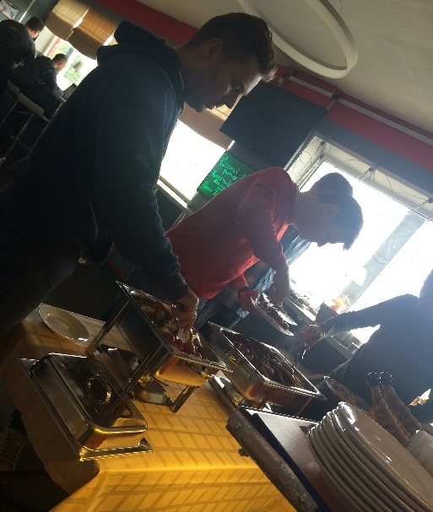
Второе накрытие уже после заездов:
В стол сервируем.
- кесадили из лаваша армянского с сыром мягким, сметаной и зеленью по два кусочка
- фокаччо с розмарином и базиликом по два кусочка
- Гренки из черного хлеба с чесноком по четыре шт
- салат «овощи с грядки» (помидоры, огурцы, перец болгарский, редис тонко струганные) заправка с оливковым маслом и лимонным бальзамиком по 120 гр
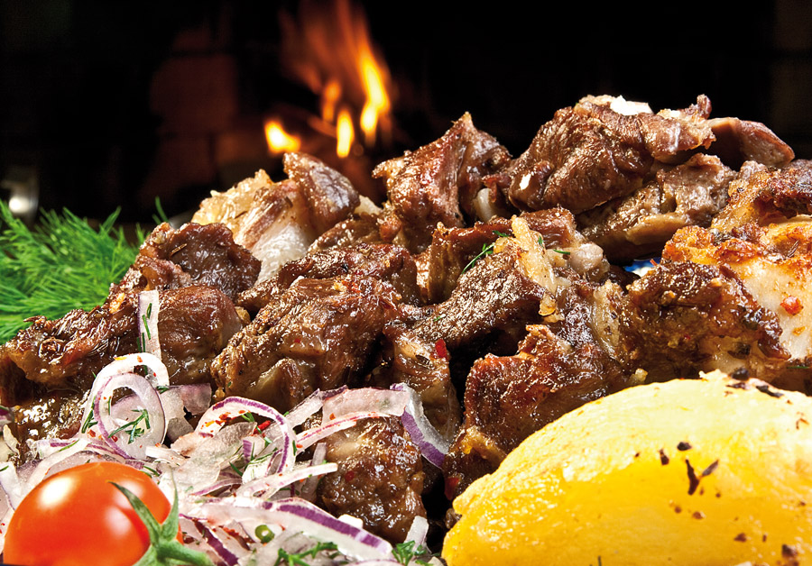
- Тарелка с зеленым лук, красным луком и зеленью

- Уха из северной рыбы
по 250 мл
2. свиной шашлык по 230 гр готового (шейка)
3. Картофель по - деревенски поджаренный во фритюре 200 гр
4. Домашняя аджика с кинзой

Морс клюквенный всего 4 литра и вишневый компот 5 литров по 300 мл на человека
итого на 30 человек 45 000 + 10 % обслуживание = 49 500 руб
Скидка 15 % итого 42 075 руб.
на месте можете до заказать порционные напитки: пепси в стекле, вода, энергетики, лимонады, кофе, чай, молочные коктейли и десерты на основе мороженного и горячего яблока по банкетной цене 100 р.
